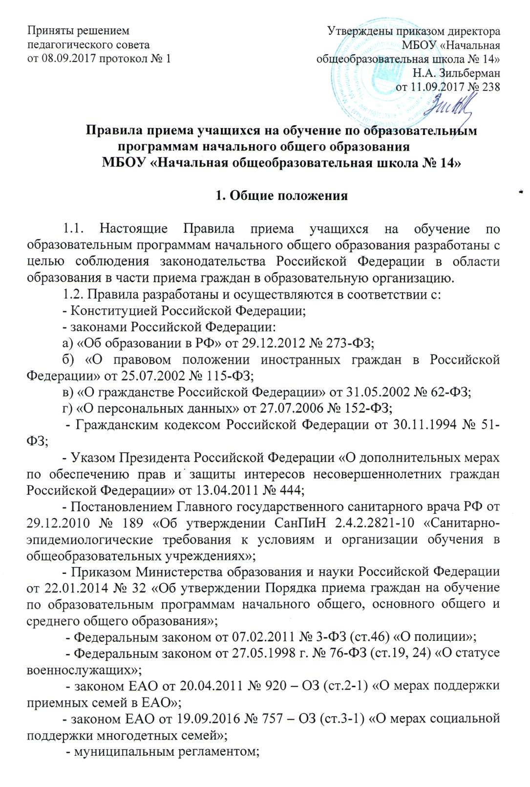 - Уставом МБОУ «Начальная общеобразовательная школа №14».

2. Правила приёма в школу

2.1. Правила приема в школу на обучение по основной общеобразовательной программе обеспечивает прием в образовательное учреждение граждан, имеющих право на получение общего образования соответствующего уровня и проживающих на территории, за которой закреплено образовательное учреждение.
2.2. Прием иностранных граждан и лиц без гражданства, в том числе соотечественников за рубежом, в школу для обучения по общеобразовательной программе за счет бюджетных ассигнований федерального бюджета, бюджета Еврейской автономной области и бюджета муниципального образования «Город Биробиджан» осуществляется в соответствии с международными договорами Российской Федерации, Федеральным законом от 29 декабря 2012 года № 273-ФЗ «Об образовании в Российской Федерации» и настоящими Правилами.
2.3. Получение начального общего образования начинается по достижении детьми возраста шести лет и шести месяцев при отсутствии противопоказаний по состоянию здоровья, но не позже достижения ими возраста восьми лет.
По заявлению родителей (законных представителей) детей учредитель МБОУ «Начальная общеобразовательная школа №14» (далее - Школа) вправе разрешить прием детей на обучение по образовательной программе начального общего образования в более раннем или более позднем возрасте.
2.4. В приеме в Школу может быть отказано только по причине отсутствия в ней свободных мест, за исключением случаев, предусмотренных частями 5 и 6 статьи 67 и статьей 88 Федерального закона от 29 декабря 2012 года № 273-ФЗ «Об образовании в Российской Федерации».
2.5. При приеме граждан в первый класс Школа размещает на информационном стенде, на официальном сайте в сети "Интернет", в средствах массовой информации (в том числе электронных) информацию о:
- количестве мест в первых классах не позднее 10 календарных дней с момента издания распорядительного акта о закрепленной территории;
- наличии свободных мест для приема детей, не проживающих на закрепленной территории, не позднее 1 июля текущего года.
2.6. Прием заявлений в первый класс школы для граждан, проживающих на закрепленной территории, начинается не позднее 1 февраля и завершается не позднее 30 июня текущего года. Зачисление в Школу оформляется приказом школы в течение 7 рабочих дней после приема документов. Приказ Школы о приеме детей на обучение размещается на информационном стенде Школы. Для детей, не проживающих на закрепленной территории, прием заявлений в первый класс начинается с 1 июля текущего года до момента заполнения свободных мест, но не позднее 5 сентября текущего года. Школа, закончив прием в первый класс всех детей, проживающих на закрепленной территории, осуществляет прием детей, не проживающих на закрепленной территории, ранее 1 июля.
2.7. При приеме на свободные места детей, не проживающих на закрепленной территории, преимущественным правом обладают дети граждан, имеющих право на первоочередное предоставление места в образовательную организацию в соответствии с законодательством Российской Федерации и нормативными правовыми актами Еврейской автономной области.
2.8. Прием граждан в Школу осуществляется по личному заявлению родителя (законного представителя) ребенка при предъявлении оригинала документа, удостоверяющего личность родителя (законного представителя), либо оригинала документа, удостоверяющего личность иностранного гражданина и лица без гражданства в Российской Федерации в соответствии со статьей 10 Федерального закона от 25 июля 2002 года № 115-ФЗ «О правовом положении иностранных граждан в Российской Федерации».
Для зачисления в первый класс родители (законные представители) детей, проживающих на закрепленной территории, дополнительно предъявляют:
- оригинал свидетельства о рождении ребенка или документ, подтверждающий родство заявителя,
- свидетельство о регистрации ребенка по месту жительства или по месту пребывания на закрепленной территории или документ, содержащий сведения о регистрации ребенка по месту жительства или по месту пребывания на закрепленной территории.
Для зачисления в первый класс родители (законные представители) детей, не проживающих на закрепленной территории, дополнительно предъявляют:
- свидетельство о рождении ребенка.
Родители (законные представители) детей, являющихся иностранными гражданами или лицами без гражданства, дополнительно предъявляют:
- документ, подтверждающий родство заявителя (или законность представления прав ребенка),
- документ, подтверждающий право заявителя на пребывание в Российской Федерации.
Копии предъявляемых при приеме документов хранятся в Школе на время обучения ребенка (копия свидетельства о рождении ребенка, копия свидетельства о регистрации ребенка по месту жительства).
Родители (законные представители) детей имеют право по своему усмотрению представлять другие документы (справка врачебной комиссии, заключение психолого-медико-педагогической комиссии (ПМПК), подтверждающие статус ограниченных возможностей здоровья, медицинская карта и другие).
Требование предоставления других документов в качестве основания для приема детей в Школу не допускается.
2.9. Дети с ограниченными возможностями здоровья принимаются на обучение по адаптированной основной общеобразовательной программе только с согласия их родителей (законных представителей) и на основании рекомендаций ПМПК. В случае, если родители (законные представители) детей не предоставили заключение ПМПК, подтверждающее статус ограниченных возможностей здоровья, то ребенок принимается на обучение по основной общеобразовательной программе.
2.10. В заявлении родителями (законными представителями) ребенка указываются следующие сведения:
а) фамилия, имя, отчество ребенка;
б) дата и место рождения ребенка;
в) фамилия, имя, отчество родителей (законных представителей) ребенка;
г) адрес места жительства ребенка, его родителей (законных представителей);
д) контактные телефоны родителей (законных представителей) ребенка.
Форма заявления размещается на информационном стенде и (или) на официальном сайте Школы в сети «Интернет».
Школа может осуществлять прием указанного заявления в форме электронного документа с использованием информационно- телекоммуникационных сетей общего пользования.
Факт ознакомления родителей (законных представителей) ребенка с лицензией на осуществление образовательной деятельности, свидетельством о государственной аккредитации Школы, Уставом Школы, образовательными программами и другими документами, регламентирующими деятельность Школы, фиксируется в заявлении о приеме и заверяется личной подписью родителей (законных представителей) ребенка. Подписью родителей (законных представителей) ребенка фиксируется также согласие на обработку их персональных данных и персональных данных ребенка в порядке, установленном законодательством Российской Федерации.
2.11. На каждого ребенка, зачисленного в Школу, заводится личное дело, в котором хранятся все сданные документы.
2.12. Формирование классов осуществляется:
- только по окончанию приема в первый класс всех детей, проживающих на закрепленной территории и детей, не проживающих на закрепленной территории (при наличии свободных мест);
- в соответствии с гигиеническими требованиями к условиям обучения в Школе.
2.13. При приеме в первый класс в течение учебного года или во второй и последующий классы родители (законные представители) учащегося дополнительно представляют личное дело учащегося, выданное образовательной организацией, в которой он обучался ранее.
2.14. Для удобства родителей (законных представителей) детей Школа может установить график приема документов в зависимости от адреса регистрации по месту жительства (пребывания).

